绝密 ★ 启用前
2010年普通高等学校招生全国统一考试（广东A卷）
数学（理科）
- 选择题：本大题共8小题，每小题5分，满分40分。在每小题给出的四个选项中，只有一项是符合题目要求的。
1.若集合，则集合A ∩ B=
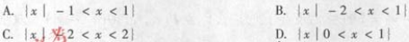
2.若复数z₁=1+i，z₂=3-i，则z₁·z₂=
A．4 B. 2+ i C. 2+2 i D.3
3．若函数f（x）=3^{x}+3^{-x}与g（x）=3^{x}-3^{-x}的定义域均为R，则
A．f（x）与g（x）均为偶函数 B. f（x）为偶函数，g（x）为奇函数
A．f（x）与g（x）均为奇函数 B. f（x）为奇函数，g（x）为偶函数
4.已知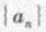 为等比数列，S_{n}是它的前n项和。若a₂·a₃=2a₁， 且a₄与2a ₇的等差中项为5/4，则S₅=
A．35 B.33 C.31 D.29
5. “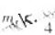”是“一元二次方程x2+x+m=0”有实数解“的
A．充分非必要条件 B.充分必要条件
C．必要非充分条件 D.非充分必要条件
6.如图1.为三角形，AA’‖BB’ ‖CC’ , CC⊥平面ABC 且3AA’=BB’=cc’ =AB,则多面体ABC-A‘B’C‘
的正视图是
A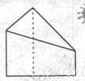B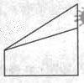C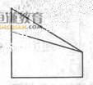D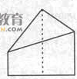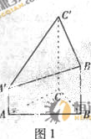
7已知随机变量X服从整台分布N(3.1)，且p(2 ≤X ≤4)=0.6826.则p（X>4）=。
A0.1588 B0.1587 C0.1586 D0.1585
8.为了迎接2010年广州亚运会，某大楼安装5个彩灯，他们闪亮的顺序不固定，每个彩灯彩灯闪亮只能是红橙黄绿蓝中的一种颜色，切这5个彩灯商量的颜色各不相同，记得这5个彩灯有序地闪亮一次为一个闪烁，而相邻两个闪烁的时间间隔均为5妙。在每一个闪烁中，那没需要的时间至少是
A1205秒B1200秒C1195秒D1190秒
二、填空题：本大题共7小题，考生作答6小题，梅小题5分，满分30分。
（一）必做题（9-13）
9.函数f（x）=lg(x-2)的定义域是 。
10.若向量a=（1,1,x）,b=(1,2,1),c=(1,1,1),满足条件（，a）·(2b)=-2,则x= .
11.已知a,b,c分别是△ABC的三个内角A,B,C所对的边，若a=1,b=√3,A+B=2B,则sinC= .
12.已知圆心在x轴上，半径为√2的圆O位于y轴左侧，且与直线x+y=0相切，则圆O的方程是 。
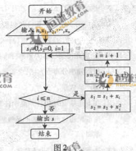
13.某城市缺水问题比较突出，为了制定节水管理办法，对全市居民某年的月均用水量进行了抽样调查，其中n位居民的月均用水量分别为x₁…x_{n}(单位：吨)，根据图2所示的程序框图，若n=2,且x_{1，}x₂ 分别为1,2，则输出地结果s为 。

（二）选做题（14-15题，考生只能从中选做一题）
14、（几何证明选讲选做题）如图3，AB，CD是半径为a的圆O的两条弦，它们相交于AB的中点P，PD=2a/3，∠OAP=30 º，则CP＝______.
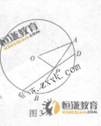
15、（坐标系与参数方程选做题）在极坐标系（ρ，θ）（0 ≤ θ<2π）中，曲线ρ= 与的交点的极坐标为______。

三、解答题：本大题共6小题，满分80分。解答须写出文字说明、证明过程和演算步骤。
16、（本小题满分14分）
- 求f(x)的最小正周期；
- 求f(x)的解析式；
- 若f(2/3α +PI /12)=12/5,求sinα

17.(本小题满分12分)
某食品厂为了检查一条自动包装流水线的生产情况，随即抽取该流水线上40件产品作为样本算出他们的重量（单位：克）重量的分组区间为（490,495），（495,500），。。。（510,515），由此得到样本的频率分布直方图，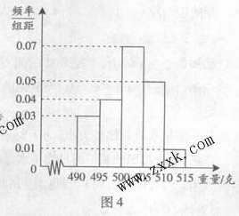
如图4所示。
- 根据频率分布直方图，求重量超过505
克的产品总量。
- 在上述抽取的40件产品中任取2件，设
Y为重量超过505克的产品数量，求Y的分布列。
- 从流水线上任取5件产品，求恰有2件产
- 品合格的重量超过505克的概率。
18.（本小题满分14分）
如图5⌒AEC是半径为a的半圆，AC为直径，点E为⌒AC的中点，点B和点C为线段图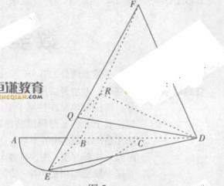图5

AD的三等分点。平面AEC外一点F满足FB=FD=√ 5a，FE=√ 6a
- 证明：EB⊥FD
（2）已知点Q,R分别为线段FE,FB上的点，使得BQ=FE,FR=FB,求平面BED与平面RQD所成二面角的正弦值。
19.（本小题满分12分）
某营养师要为某个儿童预定午餐和晚餐，已知一个单位的午餐含12个单位的碳水化合物6个单位蛋白质和6个单位的维生素C；一个单位的晚餐含8个单位的碳水化合物，6个单位的蛋白质和10个单位的维生素C.另外，该儿童这两餐需要的营养中至少含64个单位的碳水化合物，42各单位的蛋白质和54个单位的维生素C.
如果一个单位的午餐、晚餐的费用分别是2.5元和4元，那么要满足上述的营养要求，并且花费最少，应当为该儿童分别预定多少个单位的午餐和晚餐？
20．（本小题满分为14分）
一直双曲线 的左、右顶点分别为A₁,A₂，点P(X₁,Y₁)，Q(X₁,-Y₁)是双曲线上不同的两个动点
- 求直线A与A₂Q交点的轨迹E的方程式；
- 若点H(O, h)（h>1）的两条直线l₁和l₂与轨迹E都只有一个交点，且l_{1 ,}求h的值。
21．（本小题满分14分）
设A(X₁,Y₁),B(X₂,Y₂)是平面直角坐标系xOy上的两点，先定义由点A到点B的一种折线距离p(A,B)为
对于平面xOy上给定的不同的两点AA(X₁,Y₁),B(X₂,Y₂)
- 若点C（x, y）是平面xOy上的点，试证明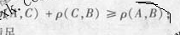
- 在平面xOy上是否存在点c(x, y),同时满足
若尊在，请求所给出所有符合条件的点；若不存在，请予以证明。

